Tipologia i cicle de vida de les dades

Autor: Lluís Calvo i Aleix Sicília

13-05-2021

# Introducció

Aquesta pràctica consisteix en la PAC2 de l’assignatura de Tipologia i cicle de vida de les dades en el Màster de ciència de dades de la Universitat Oberta de Catalunya

# Pràctica 2 - Cas Titanic

## Descripció del dataset

* 1. Aquest conjunt de dades forma part de la competició de Kaggle del Titanic. El 15 d’abril de 1912 va haver l’enfonsament del creuer Titànic. Desafortunadament, van morir 1502 de 2224 del total de tripulants (comptant passatgers i oficials). Encara que hi hagués un component de sort aleatòria de sobreviure al desastre, és àmpliament difós que alguns grups de persones tenien més probabilitats que d’altres. Aquest dataset s’extreu del portal de competició de projectes d’estadística Kaggle i tracta d’una mostra reduïda d’informació dels passatgers d’aquest tràgic viatge. En aquest projecte s’intentarà observar quins són els tipus de persones van tenir més probabilitats de supervivència? Al respondre aquesta pregunta podrem interpretar com va ser el succés i es poden extreure conclusions per tal d’evitar accidents de cara al futur.

## Integració i selecció de les dades d’interès a analitzar.

Primerament instal·lem i carreguem les llibreries necessàries: * ggplot2 * dplyr * mlbench * MASS * pROC * randomForest * tidyverse * lsr

Primerament, instal·lem i carreguem les llibreries ggplot2 i dplry

# Llibreries utilitzades  
packages <- c('ggplot2', 'dplyr', 'mlbench', 'MASS', 'pROC', 'randomForest', 'tidyverse', 'lsr', 'psych', 'ggthemes', 'tinytex', 'qqPlot', 'sjPlot')  
# Instal·lació packets encara no instal·lats.  
installed_packages <- packages %in% rownames(installed.packages())  
if (any(installed_packages == FALSE)) {  
 install.packages(packages[!installed_packages], repos = "http://cran.us.r-project.org")  
}  
library('ggplot2')  
library('dplyr')  
library('mlbench')  
library('MASS')  
library('pROC')  
library('randomForest')  
library('tidyverse')  
library('lsr')  
library('psych')  
library('ggthemes')   
library('tinytex')   
library('sjPlot')

Carreguem el fitxer de dades de train i test. Ens assegurarem de tenir mostres úniques.

train <- unique(read.csv('data/train.csv',stringsAsFactors = FALSE))  
test <- unique(read.csv('data/test.csv',stringsAsFactors = FALSE))  
filas=dim(train)[1]  
filas=dim(test)[1]

Verifiquem l’estructura del joc de dades principal de train

str(train)

## 'data.frame': 891 obs. of 12 variables:  
## $ PassengerId: int 1 2 3 4 5 6 7 8 9 10 ...  
## $ Survived : int 0 1 1 1 0 0 0 0 1 1 ...  
## $ Pclass : int 3 1 3 1 3 3 1 3 3 2 ...  
## $ Name : chr "Braund, Mr. Owen Harris" "Cumings, Mrs. John Bradley (Florence Briggs Thayer)" "Heikkinen, Miss. Laina" "Futrelle, Mrs. Jacques Heath (Lily May Peel)" ...  
## $ Sex : chr "male" "female" "female" "female" ...  
## $ Age : num 22 38 26 35 35 NA 54 2 27 14 ...  
## $ SibSp : int 1 1 0 1 0 0 0 3 0 1 ...  
## $ Parch : int 0 0 0 0 0 0 0 1 2 0 ...  
## $ Ticket : chr "A/5 21171" "PC 17599" "STON/O2. 3101282" "113803" ...  
## $ Fare : num 7.25 71.28 7.92 53.1 8.05 ...  
## $ Cabin : chr "" "C85" "" "C123" ...  
## $ Embarked : chr "S" "C" "S" "S" ...

names(train)

## [1] "PassengerId" "Survived" "Pclass" "Name" "Sex"   
## [6] "Age" "SibSp" "Parch" "Ticket" "Fare"   
## [11] "Cabin" "Embarked"

Verifiquem l’estructura del joc de dades principal de test

str(test)

## 'data.frame': 418 obs. of 11 variables:  
## $ PassengerId: int 892 893 894 895 896 897 898 899 900 901 ...  
## $ Pclass : int 3 3 2 3 3 3 3 2 3 3 ...  
## $ Name : chr "Kelly, Mr. James" "Wilkes, Mrs. James (Ellen Needs)" "Myles, Mr. Thomas Francis" "Wirz, Mr. Albert" ...  
## $ Sex : chr "male" "female" "male" "male" ...  
## $ Age : num 34.5 47 62 27 22 14 30 26 18 21 ...  
## $ SibSp : int 0 1 0 0 1 0 0 1 0 2 ...  
## $ Parch : int 0 0 0 0 1 0 0 1 0 0 ...  
## $ Ticket : chr "330911" "363272" "240276" "315154" ...  
## $ Fare : num 7.83 7 9.69 8.66 12.29 ...  
## $ Cabin : chr "" "" "" "" ...  
## $ Embarked : chr "Q" "S" "Q" "S" ...

Veiem que tenim 891 registres de train que es corresponen als viatgers i tripulació del Titànic i 11 variables que els caracteritzen. En el model de test observem 418 observacions, tot i que no hi ha informació sobre si ha sobreviscut i és el que hem de predir. La resta de variables són iguals. No es poden integrar al ser conjunts de dades diferents (falta la columna “Survived”), per tant no es pot aplicar un merge ja que els conjunts de test ens falta informació.

Revisem la descripció de les variables contingudes al fitxer i si els tipus de variable es correspon al que hem carregat:

**PassangerId (1)** int amb el codi del passatger. No farà falta tenir-los en compte ja que no ens dona informació descriptiva sinó que es tractarà del codi de cada mostra

**Survived (2)** int, es tracta de si ha sobreviscut un tripulant o viatger o no. Al tractar-se d’una variable categòrica l’haurem de convertir a variable categòrica (factor).

**Pblcass (3)** int, indica la classe del passatger. Hi ha tres classes (1-3, sent 1 primera classe). Al tractar-se d’una variable categòrica l’haurem de convertir a variable categòrica (factor).

**Name (4)** string, indica el nom de cada passatger o tripulant. No és informació a tenir en compte de cara a l’anàlisis.

**Sex (5)** chr, indica el sexe de la persona (male/female). Al tractar-se d’una variable categòrica l’haurem de convertir a variable categòrica (factor).

**Age (6)** num Indica l’edat de cada persona. Hi ha edats amb decimals per tant no pot ser enter. Es discretitzarà per grups d’edat de múltiples de 10 anys per tal d’extreure informació més interpretable.

**SibSp (7)** int, indica si té germanes o esposes a bord.Al tractar-se d’una variable categòrica l’haurem de convertir a variable categòrica (factor).

**Parch (8)** int, indica si té pares o germanes a bord.Al tractar-se d’una variable categòrica l’haurem de convertir a variable categòrica (factor).

**Ticket (9)** chr, indica el codi de ticket que tenia cada passatger. No és informació rellevant per aquest cas.

**Fare (10)** num, indica el valor del ticket en dólars.

**Cabin (11)** chr, indica el número de cabina amb el que es va viatjar. No és informació rellevant per aquest cas.

**Embarked (12)** int, indica el port d’embarque (c=Cherbourg, Q=Queenstown, S=Southampton). Al tractar-se d’una variable categòrica l’haurem de convertir a variable categòrica (factor).

Per tal de corregir el dataset caldrà negligir certs atributs no necessaris com ara “cabin”, “passangerId”,“Name”, “Ticket”, ja que donen informació massa general o no és informació rellevant.

df_titanic <- train[ -c(1,4,9,11) ]

Una vegada corregit, haurem de discretitzar certs camps. Per exemple, d’una manera senzilla haurem de categoritzar les columnes de “Survived”, “Pblcass”, “Sex”, “SibSp”, “Parch”, “Embarked”. També es podria discritzar “Age” per segments d’edat en múltiples de 10, però no es farà per tal de poder corregir els possibles valors buits a posteriori.

Abans de categoritzar, però tractarem els valors

summary(df_titanic)

## Survived Pclass Sex Age   
## Min. :0.0000 Min. :1.000 Length:891 Min. : 0.42   
## 1st Qu.:0.0000 1st Qu.:2.000 Class :character 1st Qu.:20.12   
## Median :0.0000 Median :3.000 Mode :character Median :28.00   
## Mean :0.3838 Mean :2.309 Mean :29.70   
## 3rd Qu.:1.0000 3rd Qu.:3.000 3rd Qu.:38.00   
## Max. :1.0000 Max. :3.000 Max. :80.00   
## NA's :177   
## SibSp Parch Fare Embarked   
## Min. :0.000 Min. :0.0000 Min. : 0.00 Length:891   
## 1st Qu.:0.000 1st Qu.:0.0000 1st Qu.: 7.91 Class :character   
## Median :0.000 Median :0.0000 Median : 14.45 Mode :character   
## Mean :0.523 Mean :0.3816 Mean : 32.20   
## 3rd Qu.:1.000 3rd Qu.:0.0000 3rd Qu.: 31.00   
## Max. :8.000 Max. :6.0000 Max. :512.33   
##

df_titanic$Embarked[is.na(df_titanic$Embarked)] <- "A"  
summary(df_titanic)

## Survived Pclass Sex Age   
## Min. :0.0000 Min. :1.000 Length:891 Min. : 0.42   
## 1st Qu.:0.0000 1st Qu.:2.000 Class :character 1st Qu.:20.12   
## Median :0.0000 Median :3.000 Mode :character Median :28.00   
## Mean :0.3838 Mean :2.309 Mean :29.70   
## 3rd Qu.:1.0000 3rd Qu.:3.000 3rd Qu.:38.00   
## Max. :1.0000 Max. :3.000 Max. :80.00   
## NA's :177   
## SibSp Parch Fare Embarked   
## Min. :0.000 Min. :0.0000 Min. : 0.00 Length:891   
## 1st Qu.:0.000 1st Qu.:0.0000 1st Qu.: 7.91 Class :character   
## Median :0.000 Median :0.0000 Median : 14.45 Mode :character   
## Mean :0.523 Mean :0.3816 Mean : 32.20   
## 3rd Qu.:1.000 3rd Qu.:0.0000 3rd Qu.: 31.00   
## Max. :8.000 Max. :6.0000 Max. :512.33   
##

df_titanic$Embarked[df_titanic$Embarked == ""] <- "Desconegut"   
df_titanic$Embarked[is.na(df_titanic$Embarked)] <- "Desconegut"  
str(df_titanic)

## 'data.frame': 891 obs. of 8 variables:  
## $ Survived: int 0 1 1 1 0 0 0 0 1 1 ...  
## $ Pclass : int 3 1 3 1 3 3 1 3 3 2 ...  
## $ Sex : chr "male" "female" "female" "female" ...  
## $ Age : num 22 38 26 35 35 NA 54 2 27 14 ...  
## $ SibSp : int 1 1 0 1 0 0 0 3 0 1 ...  
## $ Parch : int 0 0 0 0 0 0 0 1 2 0 ...  
## $ Fare : num 7.25 71.28 7.92 53.1 8.05 ...  
## $ Embarked: chr "S" "C" "S" "S" ...

summary(df_titanic)

## Survived Pclass Sex Age   
## Min. :0.0000 Min. :1.000 Length:891 Min. : 0.42   
## 1st Qu.:0.0000 1st Qu.:2.000 Class :character 1st Qu.:20.12   
## Median :0.0000 Median :3.000 Mode :character Median :28.00   
## Mean :0.3838 Mean :2.309 Mean :29.70   
## 3rd Qu.:1.0000 3rd Qu.:3.000 3rd Qu.:38.00   
## Max. :1.0000 Max. :3.000 Max. :80.00   
## NA's :177   
## SibSp Parch Fare Embarked   
## Min. :0.000 Min. :0.0000 Min. : 0.00 Length:891   
## 1st Qu.:0.000 1st Qu.:0.0000 1st Qu.: 7.91 Class :character   
## Median :0.000 Median :0.0000 Median : 14.45 Mode :character   
## Mean :0.523 Mean :0.3816 Mean : 32.20   
## 3rd Qu.:1.000 3rd Qu.:0.0000 3rd Qu.: 31.00   
## Max. :8.000 Max. :6.0000 Max. :512.33   
##

Després passem a discretitzar Age per diferents segments d’edat.

cols <- c("Survived", "Pclass", "Sex", "SibSp", "Parch", "Embarked")  
df_titanic[cols] <- lapply(df_titanic[cols], factor)

summary(df_titanic)

## Survived Pclass Sex Age SibSp Parch Fare   
## 0:549 1:216 female:314 Min. : 0.42 0:608 0:678 Min. : 0.00   
## 1:342 2:184 male :577 1st Qu.:20.12 1:209 1:118 1st Qu.: 7.91   
## 3:491 Median :28.00 2: 28 2: 80 Median : 14.45   
## Mean :29.70 3: 16 3: 5 Mean : 32.20   
## 3rd Qu.:38.00 4: 18 4: 4 3rd Qu.: 31.00   
## Max. :80.00 5: 5 5: 5 Max. :512.33   
## NA's :177 8: 7 6: 1   
## Embarked   
## C :168   
## Desconegut: 2   
## Q : 77   
## S :644   
##   
##   
##

Observem les dades discretitzades

head(df_titanic)

## Survived Pclass Sex Age SibSp Parch Fare Embarked  
## 1 0 3 male 22 1 0 7.2500 S  
## 2 1 1 female 38 1 0 71.2833 C  
## 3 1 3 female 26 0 0 7.9250 S  
## 4 1 1 female 35 1 0 53.1000 S  
## 5 0 3 male 35 0 0 8.0500 S  
## 6 0 3 male NA 0 0 8.4583 Q

També es veurà un scatterplot per tal de veure si hi ha variables correlacionades. En vermell s’explicita si una persona ha sobreviscut o no (en vermell han sobreviscut).

# Basic Scatterplot Matrix  
 pairs(~ Pclass + Sex + Age + SibSp + Parch + Fare + Embarked, col = factor(df_titanic$Survived), pch = 19, data = df_titanic)

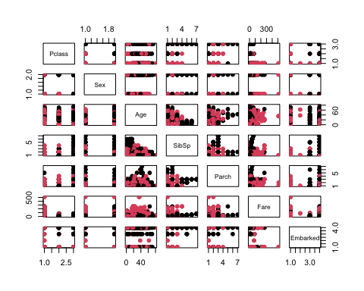

## Neteja de les dades.

### Les dades contenen zeros o elements buits? Com gestionaries aquests casos?

En primer lloc, hem de veure les estadístiques de valors buits tant desconegudes com sense valor.

# Estadístiques valors NA  
colSums(is.na(df_titanic))

## Survived Pclass Sex Age SibSp Parch Fare Embarked   
## 0 0 0 177 0 0 0 0

# Estadístiques valors buits  
colSums(df_titanic=="")

## Survived Pclass Sex Age SibSp Parch Fare Embarked   
## 0 0 0 NA 0 0 0 0

Al només haver dos observacions on no es té informació del port d’embarcament. Caldrà a tenir en compte que es conservaran els valors originals ja que realment no es sabrà de quin port van sortir per falta d’informació. Per altra banda, s’assigna la mitjana per a valors buits de la variable “age”

df_titanic$Age[is.na(df_titanic$Age)] <- mean(df_titanic$Age,na.rm=T)

Es pot observar com hi ha 177 observacions sense valors en el camp d’edat. És probable que molts viatgers no volguessin explicitar la seva edat. Es corregirà aquest camp mitjançant la mitjana de l’edat. També s’ha observat que hi ha dos observacions sense port d’origen.

### Identificació i tractament de valors extrems.

A continuació, es detallarà un tractament d’outliers. Primerament veurem un boxplot de la variable “Fare” i “Age”

titanic.bp<-boxplot(df_titanic$Fare,main="Boxplot de Pagament del ticket")

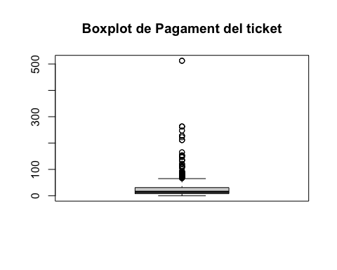

titanic.bp<-boxplot(df_titanic$Age,main="Boxplot d'edat")

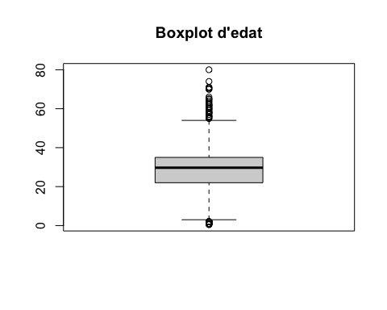

En el cas de la de l’edat podem discretitzar en rangs múltiples de 10

df_titanic["segment_edat"] <- cut(df_titanic$Age, breaks = c(0,10,20,30,40,50,60,70,100), labels = c("0-9", "10-19", "20-29", "30-39","40-49","50-59","60-69",">70"))

Veiem com s’agrupaven per segments d’edat i observem un predomini del grup d’edat entre 20 i 29 anys.

plot(df_titanic$segment_edat)

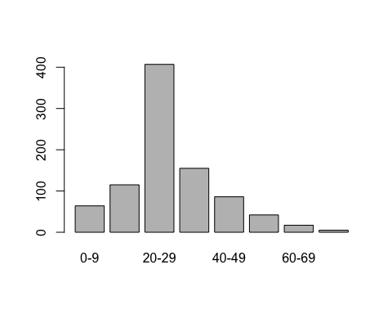

De la discretizació de l’edat observem que realment la gent que viatjava era molt jove. El segment més gran erà de 20 a 29 anys. També veiem de la joventut de la tripulació. A continuació, caldrà tractar els valors extrems que van pagar unes taxes molt elevades. Ho analitzarem veient aquells valors que tenen una desviació estàndard superior a 3

# Criteri de 3 Desviacions estàndards (+/-3 SD)  
Fare.outlier <- abs(scale(df_titanic$Fare)) > 3  
colSums(Fare.outlier=="TRUE")

## [1] 20

En aquest cas hi ha 20 valors outliers. De moment, es conservaran en el model ja que estadísticament poden entrar (es tracta d’un 2,2% del total de les dades de train).

## Anàlisis de les dades

### Selecció dels grups de dades que es volen analitzar/comparar (planificació dels anàlisis a aplicar).

En primer lloc hem de veure un anàlisis descriptiu del conjunt de dades ja tractat.

summary(df_titanic)

## Survived Pclass Sex Age SibSp Parch Fare   
## 0:549 1:216 female:314 Min. : 0.42 0:608 0:678 Min. : 0.00   
## 1:342 2:184 male :577 1st Qu.:22.00 1:209 1:118 1st Qu.: 7.91   
## 3:491 Median :29.70 2: 28 2: 80 Median : 14.45   
## Mean :29.70 3: 16 3: 5 Mean : 32.20   
## 3rd Qu.:35.00 4: 18 4: 4 3rd Qu.: 31.00   
## Max. :80.00 5: 5 5: 5 Max. :512.33   
## 8: 7 6: 1   
## Embarked segment_edat  
## C :168 20-29 :407   
## Desconegut: 2 30-39 :155   
## Q : 77 10-19 :115   
## S :644 40-49 : 86   
## 0-9 : 64   
## 50-59 : 42   
## (Other): 22

A continuació, s’observa un anàlisis de l’estructura composta de les dades.

str(df_titanic)

## 'data.frame': 891 obs. of 9 variables:  
## $ Survived : Factor w/ 2 levels "0","1": 1 2 2 2 1 1 1 1 2 2 ...  
## $ Pclass : Factor w/ 3 levels "1","2","3": 3 1 3 1 3 3 1 3 3 2 ...  
## $ Sex : Factor w/ 2 levels "female","male": 2 1 1 1 2 2 2 2 1 1 ...  
## $ Age : num 22 38 26 35 35 ...  
## $ SibSp : Factor w/ 7 levels "0","1","2","3",..: 2 2 1 2 1 1 1 4 1 2 ...  
## $ Parch : Factor w/ 7 levels "0","1","2","3",..: 1 1 1 1 1 1 1 2 3 1 ...  
## $ Fare : num 7.25 71.28 7.92 53.1 8.05 ...  
## $ Embarked : Factor w/ 4 levels "C","Desconegut",..: 4 1 4 4 4 3 4 4 4 1 ...  
## $ segment_edat: Factor w/ 8 levels "0-9","10-19",..: 3 4 3 4 4 3 6 1 3 2 ...

Podem observar com hi ha diferents variables ja tractades. Per exemple, es detalla que Survived i Sex tenen dos factors. En canvi, Pbclass en té 3, per 4 d’Embarked (si es té en compte les dos observacions amb port desconegut). També cal tenir en compte les 7 categories de SibSp i Parch i la nova variable de segment d’edat amb 8. Cal tenir en compte que la variable Age no tindrà sentit si usem segment d’edat per tal de tractar els valors outliers. Per la qual cosa aquesta variable pot ser negligible.

# Eliminarem la variable edat  
df_titanic <- df_titanic[ -c(4) ]

Realitzarem un analisi exploratori de les dades mitjançant histogrames de freqüència dels següents atributs

* Pclass: Classe en que viatja el passatger
* Sex: Sexe del passatger
* segment_Edat: Segment d’edat del passatger
* SibSp: Geramnes/Esposses del passatger
* Parch: Pares/Fills del passatger
* Fare: Import bitllet
* Embarked: Port d’embarcament

require(gridExtra)  
  
p1 <- ggplot(df_titanic, aes(x=factor(Pclass), fill = Survived)) + geom_bar(position = "fill") + xlab("Classe Passatger") + ylab("Proporció")  
  
p2 <- ggplot(df_titanic, aes(x=factor(Sex), fill = Survived)) + geom_bar(position = "fill") + xlab("Sexe Passatger") + ylab("Proporció")  
  
p3 <- ggplot(df_titanic, aes(x=factor(segment_edat), fill = Survived)) + geom_bar(position = "fill") + xlab("Edat Passatger") + ylab("Proporció")  
  
p4 <- ggplot(df_titanic, aes(x=factor(SibSp), fill = Survived)) + geom_bar(position = "fill") + xlab("Germanes/Esposes Passatger") + ylab("Proporció")  
  
p5 <- ggplot(df_titanic, aes(x=factor(Parch), fill = Survived)) + geom_bar(position = "fill") + xlab("Pares/Fills Passatger") + ylab("Proporció")  
  
p6 <- ggplot(df_titanic, aes(x=Fare, fill = Survived)) + geom_histogram(bins=10, position = "fill") + xlab("Import bitllet") + ylab("Proporció")  
  
p7 <- ggplot(df_titanic, aes(x=factor(Embarked), fill = Survived)) + geom_bar(position = "fill") + xlab("Port Embarcament") + ylab("Proporció")  
  
grid.arrange(p1, p2, p3, p4, p5, p6, p7, nrow = 4)

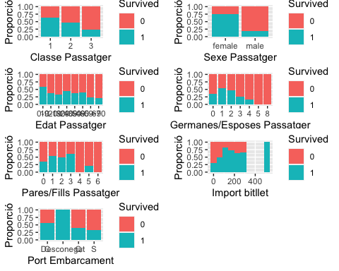

D’un analisi visual, es pot apreciar que per certs atributs, la proporció de supervivent/no supervivents es molt diferent:

* Classe: Es pot apreciar que hi ha haver més supervivents dins de les classes més elevades.
* Sexe: Es pot apreciar que entre les dones la supervivència va ser al volant del 75% i en canvi entre els homes va ser al voltant del 25%
* Import bitllet: Sembla que com més car era el bitllet, més possibilitats hi havia de sobrevieure. Deduïm (Encara que caldria contrastar-ho) que els que no han pagat billet, son els membres de la tripulació, i en aquest sector es pot veure que la supervivència es molt inferiror a la resta.
* Port embarcament: Sembla que que les persones que no es coneix el port d’embarcament, tenien moltes ménys possibilitats de sobreviure, potser aquestes persones son part de la tripulació. S’hauria d’estudiar en un analisi més detallat.

### Comprovació de la normalitat i homogeneïtat de la variància

#### Comprovació de la normalitat

En primer lloc, hem de veure la normalitat del model. Això ho podem fer mitjançant dos tests, el de Kolmogorov-Smirnov i el de Shapiro-Wilk sobre la variable “Fare”.

ks.test(df_titanic$Fare, pnorm, mean(df_titanic$Fare), sd(df_titanic$Fare))

##   
## One-sample Kolmogorov-Smirnov test  
##   
## data: df_titanic$Fare  
## D = 0.28185, p-value < 2.2e-16  
## alternative hypothesis: two-sided

shapiro.test(df_titanic$Fare)

##   
## Shapiro-Wilk normality test  
##   
## data: df_titanic$Fare  
## W = 0.52189, p-value < 2.2e-16

En ambdues proves, el p-valor es més petit que el nivell de significació, que gereralment es pren com a alpha = 0,05. En ambdos casos el valor es molt més petit, per tant, assumirem que la mostra no es una distribució normal.

Realitarem un qqplot (Quantile-Quantile plot) per veure la correlació entre la nostra distribució i una distribució normal, per confirmar visualment el resultat anteriroment, és a dir, que la distribució no és normal.

qqnorm(df_titanic$Fare, pch = 1, frame = FALSE)  
qqline(df_titanic$Fare, col = "steelblue", lwd = 2)

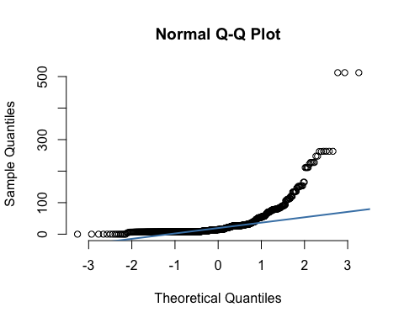

Es pot apreciar clarament la diferència de la distribució entre la nostra mostra i la d’una mostra normal.

#### Comprovació de la homogeneïtat de la variància

A continuació, es veurà la variància dels errors a partir d’un anàlisis de l’homoscedasticitat. Com en el punt anterior hem observat que les dades no segueixen una distribució normal, utilitzarem el test Fligner-Killeen, ja que el tests de Levene únicament per mostres amb una distribució noraml

res <- bartlett.test(Fare ~ Survived, data = df_titanic)  
res

##   
## Bartlett test of homogeneity of variances  
##   
## data: Fare by Survived  
## Bartlett's K-squared = 243.67, df = 1, p-value < 2.2e-16

Com p-value és inferior a 0,05 es rebutja la hipòtesis d’homogeneïtat en la variància segons el test de Barlett.

fligner.test(Fare ~ Survived, data = df_titanic)

##   
## Fligner-Killeen test of homogeneity of variances  
##   
## data: Fare by Survived  
## Fligner-Killeen:med chi-squared = 96.253, df = 1, p-value < 2.2e-16

La prova de Fligner-Killeen dona un p-valor inferior al nivell de significació (<0,005), per tant la variable “Fare” presenta variables estadísticament diferents per als diferents grups de “Survived”.

### Aplicació de proves estadístiques per comparar els grups de dades. En funció de les dades i de l’objectiu de l’estudi, aplicar proves de contrast d’hipòtesis, correlacions, regressions, etc. Aplicar almenys tres mètodes d’anàlisi diferents.

#### Comparació entre dos grups de dades

A l’apartat anterior hem conclós que la normalitat i l’homoscedasticitat no es compleixen, per tant, harem d’aplicar proves no paràmetriques de contrast d’hipotèsis, com Wilcoxon i Mann-Whitney. Compararem la relació entre “Fare” i “Survived” per els grups d’edat “20-29” i “50-59”.

wilcox.test(Fare ~ Survived, data = df_titanic, subset = segment_edat %in% c("20-29", "50-59"))

##   
## Wilcoxon rank sum test with continuity correction  
##   
## data: Fare by Survived  
## W = 14676, p-value = 9.551e-10  
## alternative hypothesis: true location shift is not equal to 0

No s’observen diferències estadísticament significatives en la supervivència entre els segments d’edat “20-29” i “50-59”.

#### Comparació entre més de dos grups de dades

Utilitzarem el test de Kruskal-Wallis com a test no paramètric.

kruskal.test(Fare ~ Survived, data = df_titanic)

##   
## Kruskal-Wallis rank sum test  
##   
## data: Fare by Survived  
## Kruskal-Wallis chi-squared = 93.277, df = 1, p-value < 2.2e-16

Com que el p-valor obtingut és inferior que el nivell de significació, podem concloure que la supervivència mostra diferències significatives segons el preu pagat per el bitllet.

#### Regressió

Representació del conjunt de dades per parelles de variables.

plot(df_titanic)

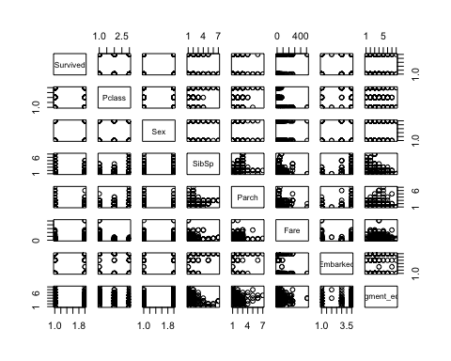

Anem a analitzar la relació entre el preu pagat pel bitllet i la supervivència, després de veure certa relació entre aquest atributs.

logit_1 <- glm(Survived~df_titanic$Fare, family = binomial,data = df_titanic)  
summary(logit_1)

##   
## Call:  
## glm(formula = Survived ~ df_titanic$Fare, family = binomial,   
## data = df_titanic)  
##   
## Deviance Residuals:   
## Min 1Q Median 3Q Max   
## -2.4906 -0.8878 -0.8531 1.3429 1.5942   
##   
## Coefficients:  
## Estimate Std. Error z value Pr(>|z|)   
## (Intercept) -0.941330 0.095129 -9.895 < 2e-16 ***  
## df_titanic$Fare 0.015197 0.002232 6.810 9.79e-12 ***  
## ---  
## Signif. codes: 0 '***' 0.001 '**' 0.01 '*' 0.05 '.' 0.1 ' ' 1  
##   
## (Dispersion parameter for binomial family taken to be 1)  
##   
## Null deviance: 1186.7 on 890 degrees of freedom  
## Residual deviance: 1117.6 on 889 degrees of freedom  
## AIC: 1121.6  
##   
## Number of Fisher Scoring iterations: 4

plot_model(logit_1)

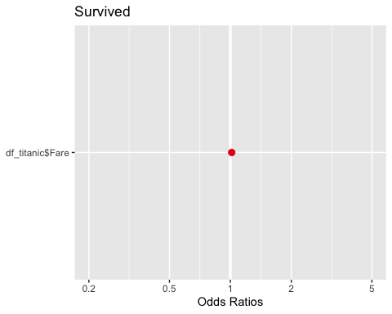

Podem observar que es tracta d’una regressió lineal binària, ja que la variable de decisió és binària (sobreviu o no). Per tant, podem observar com el valor de Z>3 es tracta d’una variable a tenir en compte. No obstant, només estem definint el model amb una variable, pel qual hem d’incloure, més variables.

logit_1 <- glm(Survived~df_titanic$Fare+df_titanic$Sex+df_titanic$Sex, family = binomial,data = df_titanic)  
summary(logit_1)

##   
## Call:  
## glm(formula = Survived ~ df_titanic$Fare + df_titanic$Sex + df_titanic$Sex,   
## family = binomial, data = df_titanic)  
##   
## Deviance Residuals:   
## Min 1Q Median 3Q Max   
## -2.2082 -0.6208 -0.5824 0.8126 1.9658   
##   
## Coefficients:  
## Estimate Std. Error z value Pr(>|z|)   
## (Intercept) 0.647100 0.148502 4.358 1.32e-05 ***  
## df_titanic$Fare 0.011214 0.002295 4.886 1.03e-06 ***  
## df_titanic$Sexmale -2.422760 0.170515 -14.208 < 2e-16 ***  
## ---  
## Signif. codes: 0 '***' 0.001 '**' 0.01 '*' 0.05 '.' 0.1 ' ' 1  
##   
## (Dispersion parameter for binomial family taken to be 1)  
##   
## Null deviance: 1186.66 on 890 degrees of freedom  
## Residual deviance: 884.31 on 888 degrees of freedom  
## AIC: 890.31  
##   
## Number of Fisher Scoring iterations: 5

anova(logit_1)

## Analysis of Deviance Table  
##   
## Model: binomial, link: logit  
##   
## Response: Survived  
##   
## Terms added sequentially (first to last)  
##   
##   
## Df Deviance Resid. Df Resid. Dev  
## NULL 890 1186.66  
## df_titanic$Fare 1 69.086 889 1117.57  
## df_titanic$Sex 1 233.259 888 884.31

plot_model(logit_1)

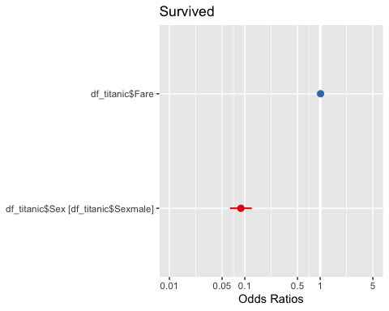

A continuació, podem observar com la variable de sexe masculí provocava una disminució de la probabilitat de supervivència. Per tant, és una de les variables que més influeix en la supervivència del titànic.

En el següent, cas aplicarem una minimització del valor AIC per tal de veure les variables que descriuen millor el model.

# Regressió binomial  
logit_1 <- glm(Survived~., family = binomial,data = df_titanic)  
summary(logit_1)

##   
## Call:  
## glm(formula = Survived ~ ., family = binomial, data = df_titanic)  
##   
## Deviance Residuals:   
## Min 1Q Median 3Q Max   
## -3.0886 -0.5667 -0.4118 0.5986 2.3905   
##   
## Coefficients:  
## Estimate Std. Error z value Pr(>|z|)   
## (Intercept) 4.793e+00 6.401e-01 7.487 7.07e-14 ***  
## Pclass2 -9.100e-01 3.064e-01 -2.970 0.002982 **   
## Pclass3 -1.859e+00 3.056e-01 -6.083 1.18e-09 ***  
## Sexmale -2.752e+00 2.087e-01 -13.185 < 2e-16 ***  
## SibSp1 4.048e-02 2.280e-01 0.178 0.859107   
## SibSp2 -3.605e-01 5.657e-01 -0.637 0.523924   
## SibSp3 -2.583e+00 7.445e-01 -3.469 0.000523 ***  
## SibSp4 -2.488e+00 8.418e-01 -2.955 0.003127 **   
## SibSp5 -1.591e+01 9.498e+02 -0.017 0.986633   
## SibSp8 -1.573e+01 7.541e+02 -0.021 0.983354   
## Parch1 5.031e-03 3.153e-01 0.016 0.987268   
## Parch2 -2.405e-01 3.967e-01 -0.606 0.544321   
## Parch3 2.992e-01 1.066e+00 0.281 0.778997   
## Parch4 -1.614e+01 1.083e+03 -0.015 0.988112   
## Parch5 -1.813e+00 1.192e+00 -1.521 0.128334   
## Parch6 -1.673e+01 2.400e+03 -0.007 0.994437   
## Fare 3.499e-03 2.792e-03 1.253 0.210168   
## EmbarkedDesconegut 1.426e+01 1.628e+03 0.009 0.993011   
## EmbarkedQ 5.257e-02 3.883e-01 0.135 0.892318   
## EmbarkedS -3.614e-01 2.482e-01 -1.456 0.145363   
## segment_edat10-19 -2.044e+00 5.357e-01 -3.815 0.000136 ***  
## segment_edat20-29 -2.273e+00 4.973e-01 -4.570 4.88e-06 ***  
## segment_edat30-39 -2.004e+00 5.206e-01 -3.849 0.000118 ***  
## segment_edat40-49 -2.613e+00 5.658e-01 -4.618 3.88e-06 ***  
## segment_edat50-59 -2.915e+00 6.446e-01 -4.522 6.12e-06 ***  
## segment_edat60-69 -3.297e+00 8.793e-01 -3.750 0.000177 ***  
## segment_edat>70 -2.923e+00 1.290e+00 -2.266 0.023456 *   
## ---  
## Signif. codes: 0 '***' 0.001 '**' 0.01 '*' 0.05 '.' 0.1 ' ' 1  
##   
## (Dispersion parameter for binomial family taken to be 1)  
##   
## Null deviance: 1186.66 on 890 degrees of freedom  
## Residual deviance: 753.05 on 864 degrees of freedom  
## AIC: 807.05  
##   
## Number of Fisher Scoring iterations: 15

logit_2 <- stepAIC(logit_1)

## Start: AIC=807.05  
## Survived ~ Pclass + Sex + SibSp + Parch + Fare + Embarked + segment_edat  
##   
## Df Deviance AIC  
## - Parch 6 761.58 803.58  
## - Embarked 3 756.70 804.70  
## - Fare 1 754.87 806.87  
## <none> 753.05 807.05  
## - SibSp 6 781.07 823.07  
## - segment_edat 7 785.79 825.79  
## - Pclass 2 791.88 841.88  
## - Sex 1 971.96 1023.96  
##   
## Step: AIC=803.58  
## Survived ~ Pclass + Sex + SibSp + Fare + Embarked + segment_edat  
##   
## Df Deviance AIC  
## - Embarked 3 766.11 802.11  
## - Fare 1 762.62 802.62  
## <none> 761.58 803.58  
## - SibSp 6 792.11 822.11  
## - segment_edat 7 801.26 829.26  
## - Pclass 2 809.94 847.94  
## - Sex 1 982.64 1022.64  
##   
## Step: AIC=802.11  
## Survived ~ Pclass + Sex + SibSp + Fare + segment_edat  
##   
## Df Deviance AIC  
## - Fare 1 767.80 801.80  
## <none> 766.11 802.11  
## - SibSp 6 801.02 825.02  
## - segment_edat 7 805.91 827.91  
## - Pclass 2 815.57 847.57  
## - Sex 1 1001.70 1035.70  
##   
## Step: AIC=801.8  
## Survived ~ Pclass + Sex + SibSp + segment_edat  
##   
## Df Deviance AIC  
## <none> 767.80 801.80  
## - SibSp 6 801.09 823.09  
## - segment_edat 7 808.21 828.21  
## - Pclass 2 857.75 887.75  
## - Sex 1 1010.62 1042.62

plot_model(logit_1)

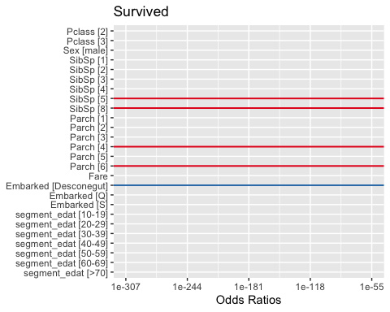

En aquest anàlisis es pot observar com les variables més rellevants és el sexe (Z<-13,15). Això ens indica que es van complir els procediments típics del codi mariner, on en aquella època tenien prioritat el sexe femení en cas d’abordatge. També tenies menys probabilitats de sobreviure si eres de tercera classe o segona. Altres variables rellevants són els diferents grups d’edat. Els menors de 20 anys i majors de 70 van tenir més possibilitats de supervivència.

#### Analisi de correlació

summary(df_titanic)

## Survived Pclass Sex SibSp Parch Fare   
## 0:549 1:216 female:314 0:608 0:678 Min. : 0.00   
## 1:342 2:184 male :577 1:209 1:118 1st Qu.: 7.91   
## 3:491 2: 28 2: 80 Median : 14.45   
## 3: 16 3: 5 Mean : 32.20   
## 4: 18 4: 4 3rd Qu.: 31.00   
## 5: 5 5: 5 Max. :512.33   
## 8: 7 6: 1   
## Embarked segment_edat  
## C :168 20-29 :407   
## Desconegut: 2 30-39 :155   
## Q : 77 10-19 :115   
## S :644 40-49 : 86   
## 0-9 : 64   
## 50-59 : 42   
## (Other): 22

# Correlacions entre variables  
pairs.panels(df_titanic)

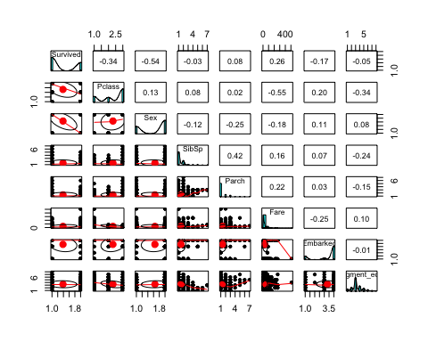

En l’anterior scatterplot, com la probabilitat de sobreviure està molt influenciada perquè sigui un sexe femení. També una de les variables més correlacionades amb la supervivència és la classe. Si és de classe 1 és més probable de sobreviure a una de classe 3. També estan molt relacionades les classes amb lex taxes (55%). També hi ha una certa relació entre el segment d’edat i la classe d’embarcament

#### Aplicació de model predictiu (Random Forest)

Aplicarem un model d’arbres de decisió (Random Forest), que per les condicions del conjunt de dades sembla més adient. No obstant, caldria comparar els diferents errors entre models i també observar si es pot usar models predictius en paral·lel amb diferents classificadors.

# Obtindrem la llibreria corresponent  
library('randomForest')   
train <- df_titanic[1:712,]  
test <- df_titanic[713:891,]  
# Set a random seed  
set.seed(754)  
# Construim un model de RandomForest amb les variables ja tractades (Sexe,classe d'embarcament, port d'embarcament, sexe, situació familiar, preu del ticket i segment d'edat)  
titanic_model <- randomForest(Survived ~.,  
 data = train)

A continuació, representarem els resultats del model predictiu Random Forest. Es detallaran els errors per número d’estimadors (arbres de decisió en aquest cas), un ranking d’importàncies relatives i les respectives prediccions.

## Representació dels resultats a partir de taules i gràfiques

En primer lloc, observarem la precisió del model resultant per Random Forest.

# Mostrem l'error del model  
plot(titanic_model, ylim=c(0,0.36))  
legend('topright', colnames(titanic_model$err.rate), col=1:3, fill=1:3)

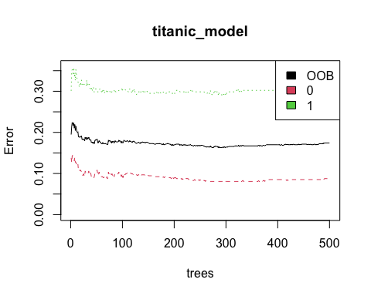

En l’anterior punt vam veure com el model ens dona una precisió aproximada del 80%. Tindríem una precisió al voltant del 90% pels no supervivents i d’un 70% pels supervivents, en training set. Un cop aplicat el Random Forest veurem la importància de cada variable en el model per tal d’interpretar el model.

# Treiem les variables amb més importància relativa  
importance <- importance(titanic_model)  
varImportance <- data.frame(Variables = row.names(importance),   
 Importance = round(importance[ ,'MeanDecreaseGini'],2))  
# Creem un ranking basat en importància relativa  
rankImportance <- varImportance %>%  
 mutate(Rank = paste0('#',dense_rank(desc(Importance))))  
# Usem ggplot2 per visualitzar la importància relativa  
ggplot(rankImportance, aes(x = reorder(Variables, Importance),   
 y = Importance, fill = Importance)) +  
 geom_bar(stat='identity') +   
 geom_text(aes(x = Variables, y = 0.5, label = Rank),  
 hjust=0, vjust=0.55, size = 4, colour = 'red') +  
 labs(x = 'Variables') +  
 coord_flip() +   
 theme_few()

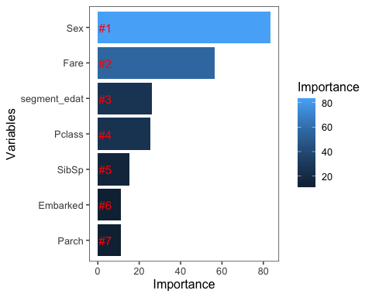

Tal i com hem vist anteriorment, podem veure les variables que més importen en la decisió de l’algoritme de RandomForest. Podem observar com les variables més rellevants són Sexe, seguit de les taxes (Fare), el segment de l’edat i la classe. Com les taxes pagades estan correlacionades amb les classes té sentit. A continuació, es detallarà les prediccions del nostre model

# Predim usant testing set  
prediction <- predict(titanic_model, test)  
prediction

## 713 714 715 716 717 718 719 720 721 722 723 724 725 726 727 728 729 730 731 732   
## 0 0 0 0 1 1 0 0 1 0 0 0 0 0 1 1 0 1 1 0   
## 733 734 735 736 737 738 739 740 741 742 743 744 745 746 747 748 749 750 751 752   
## 0 0 0 0 0 1 0 0 0 1 1 0 0 0 0 1 0 0 1 0   
## 753 754 755 756 757 758 759 760 761 762 763 764 765 766 767 768 769 770 771 772   
## 0 0 1 1 0 0 0 1 0 0 0 1 0 1 0 1 0 0 0 0   
## 773 774 775 776 777 778 779 780 781 782 783 784 785 786 787 788 789 790 791 792   
## 1 0 1 0 0 1 0 1 1 1 0 0 0 0 0 0 1 0 0 0   
## 793 794 795 796 797 798 799 800 801 802 803 804 805 806 807 808 809 810 811 812   
## 0 0 0 0 1 0 0 0 0 1 0 0 0 0 0 0 0 1 0 0   
## 813 814 815 816 817 818 819 820 821 822 823 824 825 826 827 828 829 830 831 832   
## 0 0 0 0 1 0 0 0 1 0 0 1 0 0 1 1 0 1 0 1   
## 833 834 835 836 837 838 839 840 841 842 843 844 845 846 847 848 849 850 851 852   
## 0 0 0 1 0 0 1 0 0 0 1 0 0 0 0 0 0 1 0 0   
## 853 854 855 856 857 858 859 860 861 862 863 864 865 866 867 868 869 870 871 872   
## 1 1 1 0 1 0 1 0 0 0 1 0 0 1 1 0 0 1 0 1   
## 873 874 875 876 877 878 879 880 881 882 883 884 885 886 887 888 889 890 891   
## 0 0 1 1 0 0 0 1 1 0 1 0 0 0 0 1 0 0 0   
## Levels: 0 1

write.csv(prediction, file = 'Output/sicilia_calvo_titanic_predictions.csv', row.names = F)  
write.csv(df_titanic, file = 'Output/sicilia_calvo_titanic_df_titanic.csv')

## Resolució del problema. A partir dels resultats obtinguts, quines són les conclusions? Els resultats permeten respondre al problema?

Les variables més rellevants a l’hora de determinar la supervivència d’un passatger són el sexe seguit de variables relacionades amb el seu nivell adquisitiu (preu del ticket o classe) i la seva edat. També és cert que hi ha una certa relació entre el preu del ticket, la classe d’embarcament i el segment d’edat.

Les dades tenen una qualitat correcta i estan majoritàriament ben informades. Disposen d’una variable de classe “survived” que les fa aptes per un classificador.

En resum, aconseguim obtenir una predicció de cada classe segons el tipo d’observació amb un model de Random Forest amb una precisió al voltant d’un 80%.

## Codi

El codi s’ha anat adjuntant en la resolució de cada apartat. Per tant, ja no faria falta aquest apartat.